Издание Воздвиженской средней школы № 9 № 73
Апанасенковского района



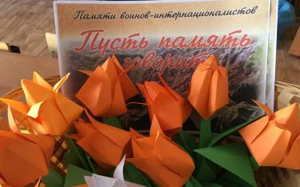

«Пусть память говорит»

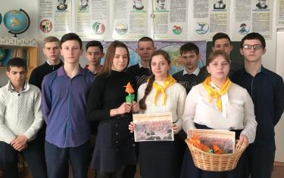

Война в Афганистане - одна из самых трагических страниц летописи советской эпохи. Она навсегда останется в памяти не только ветеранов войны, но и всех последующих поколений. 650 тысяч советских солдат приняли участие в Афганской войне. Служить они уходили мальчишками, а возвращались ветеранами. Они с честью выполнили свой интернациональный долг. А сегодняшние мальчишки и девчонки должны сохранить память о той войне, о подвигах, о славе, о погибших героях.
С целью воспитания чувства патриотизма, любви к Родине, уважения к прошлому страны, братского отношения к другим народам в школе прошли классные часы, посвященные выводу советских войск из Афганистана. В этот день ребята узнали много об афганской войне и последствиях этой войны.
15 февраля ребята из волонтерского отряда «Кто, если не мы!» провели акцию «Пусть память говорит», приуроченную ко Дню вывода войск из Афганистана.
Они готовились заранее – сами изготовили бумажные тюльпаны, подготовили памятки о событиях Афганской войны.

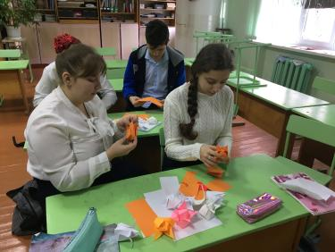

Участники волонтерского отряда «Кто, если не мы!» готовятся к акции
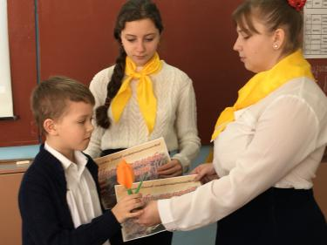

Участники волонтерского отряда «Кто, если не мы!» Воронкова Д. и Поиденчук С. и ученик 3 класса Терехов К.
Школьная Дума

ШКОЛЬНЫЕ НОВОСТИ

Победа в Сталинградской битве.
3 февраля в нашей школе была проведена общешкольная линейка, посвященная Дню разгрома советскими войсками немецко-фашистских войск в Сталинградской битве в 1943 году.
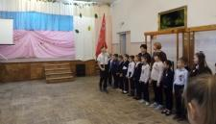
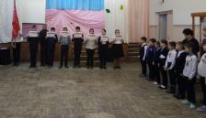

Учащиеся 7 Б класса рассказывают о памятных датах
Экскурсия село Рагули
Нравственно - патриотическое воспитание является одним из основных направлений воспитательной работы в МКОУ СОШ № 9 с. Воздвиженское.
6 февраля 2020 года состоялась экскурсия-поездка в село Рагули Апанасенковского района, с целью посещения православного храма Святого Михаила Архангела.
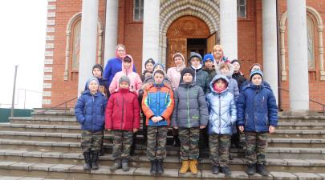

В составе участников поездки были учащиеся 4 кадетского казачьего класса (классный руководитель Мудракова Е.И.).
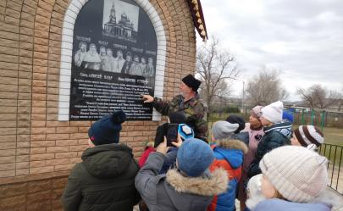

Впечатления начались прямо со входа во двор храма, где юных казачат уже встречал экскурсовод, Писаренко Людмила Федоровна. Храм поразил ребят своим величием. Такой красавец! Высокий, словно возносящийся куполами в небо, выложенный красным кирпичом — с резными створами дверей, фресковой росписью окон и стен.
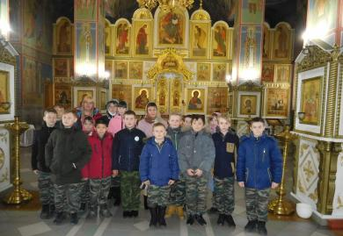

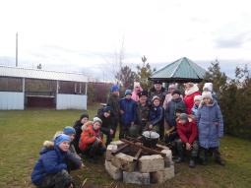
А после посещения храма ребята еще долго бродили по казацкому подворью, слушали занимательные экскурсии о жизни и быте настоящих казаков. Все были очень довольны.

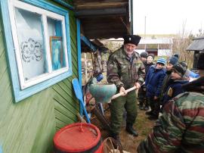

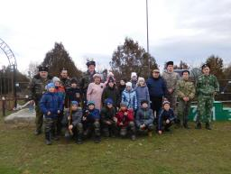

Классный руководитель 4 кл.
Мудракова Е.И.

ШКОЛЬНЫЕ НОВОСТИ

Акция «Почта любви!»
14 февраля 2020 года в нашей школе прошла Акция «Почта любви!», посвященная празднованию Дня Святого Валентина.
В этот романтический праздник волонтерский отряд «Кто, если не мы!» оформил выставку с почтовым ящиком, где любой желающий мог отправить «Валентинку» и поздравить друзей.


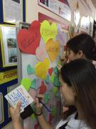
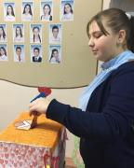
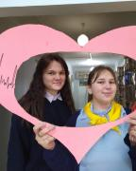

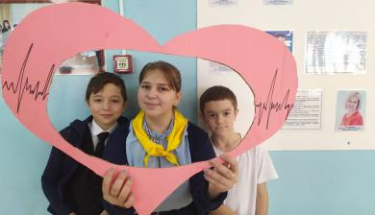

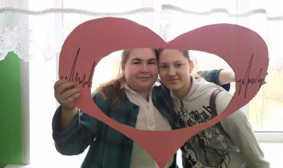

Школьная Дума

Пожарная безопасность
В феврале в нашей школе прошли профилактические мероприятия по информированию детей о правилах пожарной безопасности во время нахождения детей на природе и в быту. Старшеклассники рассказали ребятам о причинах пожаров и о том, как их избежать, а также показали, как воспользоваться огнетушителем.
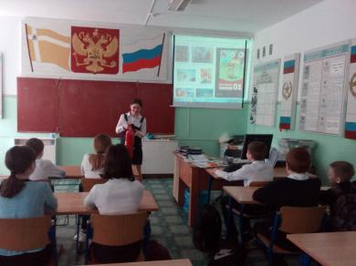

Ученица 10 класса Садецкая Александра рассказывает шестиклассникам, как пользоваться огнетушителем

День родного языка
21 февраля 2020 г. в МКОУ СОШ №9 состоялись мероприятия, посвящённые Дню родного языка. В 5 – 7 классах Романенко Н.Н. провела занятие – «Русское слово – русская душа», в 6-8 классах Новомлинова И.В. организовала мероприятие -«21 февраля – Международный день родного языка»
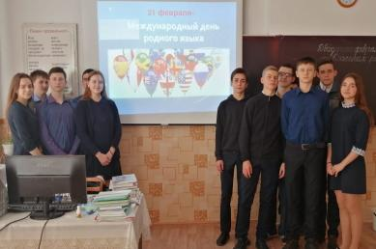

Ученики 9 класса на мероприятии -«21 февраля – Международный день родного языка»

Школьная Дума

ЖИВАЯ КЛАССИКА

Наше время — эпоха великих достижений науки, техники, время замечательных открытий. Но из всех чудес, созданных человеком, наиболее сложным и великим считается книга. В ней заключен огромный духовный мир человечества. Ее называют единственной машиной времени, с помощью которой можно совершать путешествия в невиданные страны, в прошлое, в будущее и настоящее… Мы каждый день совершаем путешествие в этот удивительный мир - мир книги.
18 февраля 2020 года в музее имени М.И. Остапенко прошел школьный этап Всероссийского конкурса юных чтецов «Живая классика». Целью данного мероприятия было выявить и раскрыть творческий потенциал учащихся; пропагандировать и популяризировать навык вдумчивого чтения литературных произведений; расширить читательский кругозор; формировать коммуникативную компетенцию у учащихся. «Живая классика» - это конкурс - соревнование по чтению вслух отрывков из прозаических произведений русских и зарубежных писателей, ставший в нашей стране традиционным. Проводится он ежегодно и стал в нашей стране уже традиционным мероприятием. Приняли участие ребята 5-11 классов.
Конкурс оценивало жюри (Новомлинова И.В., Гадяцкая Н.И., Романенко Н.Н., Мищенко Т.С., Водолазская Т.И. по следующим критериям: грамотная речь, артистизм исполнения, глубина проникновения в образную систему и смысловую структуру текста.
Для участников и жюри школьный тур конкурса стал настоящим праздником. Тематика произведений в основном была связана с празднованием 75 – летия Великой Победы. Конкурсанты были награждены дипломами за участие, а победители – дипломами за победу.
Хотелось несколько слов сказать о победителях школьного этапа. Ученица 7 «А» класса Новомлинова Д. познакомила нас с произведением Р. Гуенко «Дети войны», Воронкова Дарья, обучающаяся 8 класса,

представила «Девочку из города» Л. Воронковой, а конкурсантка 11 класса Мудракова А. читала В. Гроссмана «Жизнь и судьба». Девочки, великолепно пользуясь интонационной палитрой, сумели передать все оттенки авторского отношения к образу от легкой иронии до язвительной насмешки, и получили право выступать на районном этапе Всероссийского конкурса «Живая классика».
Проведение школьного тура Всероссийского конкурса юных чтецов «Живая классика» подтвердило, что победу в нем приносит не только артистическое мастерство, но и глубина проникновения в смысловую структуру и образную систему художественного текста.

Хочется пожелать всем ребятам:

Читайте, мальчишки!
Девчонки, читайте!
Любимые книжки
Ищите на сайте!
В метро, в электричке
И автомобиле,
В гостях или дома,
На даче, на вилле –
Читайте, девчонки!
Читайте, мальчишки!
Плохому не учат
Любимые книжки!
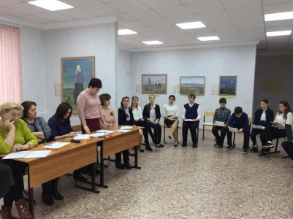

Руководитель ШМО учителей русского языка и литературы
Новомлинова И.В.

ШКОЛЬНЫЕ НОВОСТИ

«Папа, мама и я - спортивная семья»
Семейные игры – одно из самых зрелищных и захватывающих спортивных мероприятий.
15 февраля в 6 классе нашей школы прошел традиционный праздник «Папа, мама и я - спортивная семья». Спортивно – семейный праздник прошёл на одном дыхании. Участники, болельщики собрались в спортивном зале. Было много музыки, атмосфера праздника чувствовалась во всём. Командам были предложены занимательные, иногда очень непростые конкурсы с бегом, катанием, прыжками, где они смогли проявить свои спортивные навыки. Семья всегда была для многих самым главным в жизни, так по-семейному бегали и прыгали мамы и папы, совсем по-детски радовались победам, может быть даже больше ребят. А дети радовались родительской любви и заботе. Все участники получили отличный заряд бодрости и море положительных эмоций. И каким счастьем светились глазенки ребят, что с ними рядом родители!
Ничто так не объединяет семейную команду, как стремление к победе. Ну и, конечно же, что за соревнования без призов. Все команды получили грамоты и подарки. Этот праздник останется надолго в памяти у ребят и их родителей.
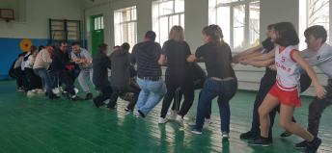

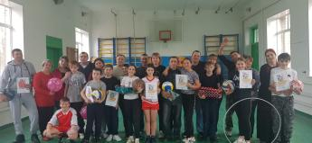

Классный руководитель 6 класса Гадяцкая И.А.

«Солдатский конверт 2020»
22 февраля в селе Вознесеновское состоялся гала-концерт и подведение итогов конкурса «Солдатский конверт 2020». Призеров выявляли в двух номинациях – среди солистов и вокальных ансамблей в четырех возрастных категориях. В числе победителей: лауреат первой степени Мудракова Анастасия и лауреат 3 степени Поиденчук Софья. Поздравляем наших девчонок!
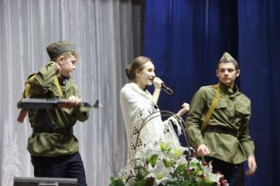

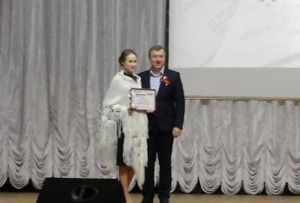

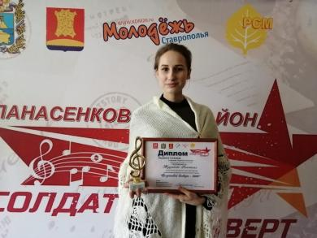

Выступление и награждение участницы конкурса Мудраковой Анастасии (11 класс)

Заместитель директора по ВР Воронкова Юлия Викторовна

«А ну-ка, мальчики!»

18 февраля 2020 года в нашей школе состоялось спортивное мероприятие, «А ну-ка, мальчики!», приуроченное к празднованию Дня защитника Отечества.
В соревнованиях приняли участие команды мальчиков 1 – 4 классов. Было придумано много интересных, увлекательных конкурсов. В испытаниях конкурса мальчикам нужно было показать, кто из них самый быстрый и находчивый. Для участия в конкурсе ребятами заранее были подготовлены: название, девиз и эмблема команды.
Ребята показали себя настоящими мужчинами! Так держать!
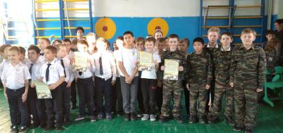

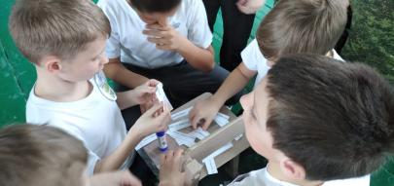

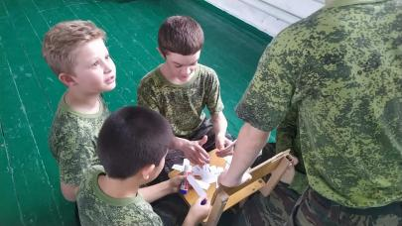

Старшая вожатая Рогалина Вероника Вагановна

Уже несколько десятилетий 23 февраля мы широко и всенародно отмечаем праздник День защитника Отечества, мы отмечаем его с достойной торжественностью и особой теплотой. 23 февраля - день воинской славы России, которую российские войска обрели на полях сражений. Доброй традицией стало в преддверии Дня защитника Отечества поздравлять с праздником всех мужчин, которые служили в армии или защищали страну в годы войны, и мальчиков, которые когда-нибудь пойдут служить Отечеству. В эти дни проводятся конкурсы и соревнования с целью проверить наших мальчишек – будущих воинов, на ловкость, смекалку, выносливость и мужественность.
Так в МКОУ СОШ с. Воздвиженское 19 февраля 2020 года состоялась спортивно-игровая программа «А, ну-ка, мальчики!». Соревнования проходили между 5 и 7 классами. Ребята разделились на команды. Их ждали весёлые конкурсы на сплочение, скорость и ловкость. Все ребята активно участвовали во всех конкурсах.
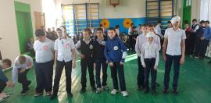

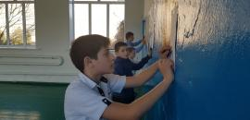

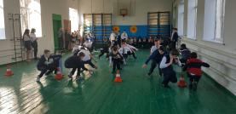

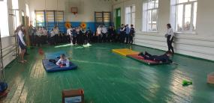

Учащиеся 7 А класса

«А ну-ка, парни!»

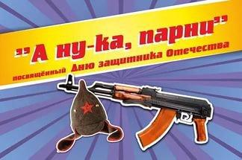

«Чтоб стать мужчиной, мало им родиться…»- писал М. Львов, известный поэт. Наши ребята доказали, что они находятся на верном пути к заветной цели – стать настоящими мужчинами.
22 февраля 2020 года в школе прошел традиционный военно-патриотический конкурс «А ну-ка, парни!», в котором приняли участие юноши 8 и 9 классов. Ребята соревновались в ловкости, физической силе и меткости, ведь эти качества нужны будущим защитникам Отечества.
Организаторы постарались подобрать задания, которые вызвали интерес и у участников соревнования, и у зрителей: представление команд, подтягивание, различные эстафеты, перетягивание каната. Начался праздник с построения и маршировки.
Затем ребята стали соревноваться в ловкости: прошло несколько эстафет, в ходе которых можно было увидеть не только уровень физического развития участников, но и сплоченность команд. Шла напряженная борьба, перевес оказывался то на стороне одной команды, то другой. Но, конечно, опыт взял своё: команда 9 класса одержала победу.
Не остались в стороне и болельщики: девушки 8 и 9 классов и поддерживали одноклассников, и подбадривали их на каждом этапе.
На мероприятии присутствовали гости: Коротыч М.М., глава сельской администрации, Адамов С.А., главный агроном СХА к – за «Родина». Они пришли не с пустыми руками, а с тортами для наших ребят. В конце конкурса команды были

награждены грамотами, медалями, подарками. Победителями конкурса стали юноши из 9 класса, а ребята из 8 класса заняли тоже почетное второе место.
Но ведь победа - это не самое главное. Главное было выступить достойно. После этого конкурса у всех осталось море эмоций, воспоминаний и хорошее настроение.
Хотелось бы Юрию Васильевичу и Олегу Викторовичу выразить благодарность за организацию удивительного праздника.

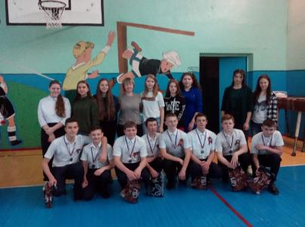

Учащиеся 8 класса и их классный руководитель Куценко Евгения Сергеевна
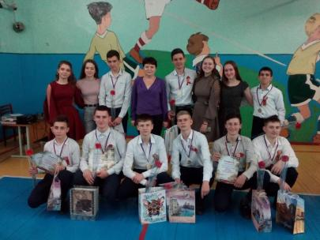

Учащиеся 9 класса и их классный руководитель Новомлинова Инна Владимировна

Лозовая С., ученица 9 кл.

Навстречу 75-летию Великой Победы

Без срока давности
Эта память, верьте, люди, Всей Земле нужна.
Если мы войну забудем, Вновь придет война…
Р.И. Рождественский
Великая Отечественная война оставила неизгладимый след в судьбе каждого жителя нашей большой страны.
Война - противное человеческому разуму событие. Это боль, тоска, горечь утрат и одиночество... Ничто в этом мире не проходит бесследно. И даже через много лет война рисует в памяти людей страшные картины: голод, разруху, смерть, потери. Все эти ужасные воспоминания оставляют огромные шрамы на сердцах миллионов жителей нашей планеты.
Я тоже знаю о войне. Конечно, только из рассказов моих родителей, бабушек и дедушек, наших учителей. Наш классный руководитель, Буханцова Елена Викторовна, часто проводит занимательные классные часы на патриотическую тему. А однажды мы посетили наш новый школьный музей имени Остапенко Мефодия Ивановича, нашего земляка, члена Союза художников России, ветерана Великой Отечественной войны, заслуженного учителя Калмыкии. В 2017 году он передал в дар нашей школе двадцать своих картин и книги-воспоминания.
Когда я вошел в музей, первое, на что я обратил внимание, была надпись над стендом: «Я не участвую в войне, война участвует во мне…»
Я осмотрелся, выслушал экскурсовода, понял, что все картины художника посвящены Великой Отечественной войне. Меня очень заинтересовала выставка, я внимательно слушал учителя и рассматривал картины. Особенно я запомнил один портрет. Как рассказала Елена Викторовна, на портрете был изображен брат художника – Оспапенко Федор Иванович.
Федор Иванович Остапенко был одарённым, трудолюбивым, веселым и настойчивым. Учился отлично, занимался спортом, писал стихи. После окончания школы поступил в Грозненское военно-пехотное училище, которое окончил весной 1941 года. В этом же году был призван в армию и отправлен на фронт.
За героический подвиг, совершённый в 1942 году на Дону, Фёдор Иванович был награждён посмертно. Одну из улиц села Воздвиженского благодарные односельчане назвали именем Фёдора Ивановича - улица Остапенко. Значимость этого подвига огромна.

Нам рассказали, что фашисты рвались к Сталинграду, не считаясь с потерями, бросали в бой новые и новые армады танков, самолетов и живой силы. Рота ПТР гвардии старшего лейтенанта Фёдора Ивановича Остапенко была выдвинута на танкоопасное направление, на плацдарм у станицы Распопинской, что на Дону. Перед воинами была поставлена задача – удерживать рубежи, изматывать вражеские группировки, наносить им урон.
В один из дней, 19 сентября 1942 года, было особенно тяжело: отбито десять атак, перед окопами роты догорали восемнадцать танков фашистов, было уничтожено немало пехоты врага. Большие потери несла и рота ПТР, которой мужественно командовал Федор Иванович. Он был тяжело ранен, истекал кровью но продолжал руководить боем. С горсткой оставшихся в живых своих солдат не покинул позиций, не пропустил врага.
К вечеру этого рокового дня Фёдора Ивановича Остапенко не стало. Так он погиб, 22-летний гвардии старший лейтенант, командир роты. Он похоронен в братской могиле на правом берегу реки Дон в двух километрах северо-западнее станицы Распопинской, Клетского района, Волгоградской области. Прах его покоится на плацдарме, который он стойко защищал вместе со своими боевыми товарищами. Этот плацдарм сыграл огромную роль при прорыве обороны противника на Дону и окружении его войск под Сталинградом.
Односельчане гордятся своим мужественным земляком. В день сорокалетия Великой победы на улице его имени была открыта мемориальная доска с портретом гвардии старшего лейтенанта Фёдора Ивановича Остапенко.
А в других своих работах художник поднимает проблему памяти и предостерегает новое поколение. Мы не должны забывать о подвигах наших предков, о том, что им пришлось пережить. Вся экспозиция этого музея словно проносит нас через десятилетия в эпоху военного времени, заставляя нас задуматься, не оставляя нас равнодушными, не позволяя нам предавать забвению Великие подвиги наших дедов и прадедов.
Я задумался… Разве удалось бы нашим дедам, прадедам, бабушкам, прабабушкам одержать эту Великую Победу, если бы они не осознавали, что воюют за честь своей страны, что на их плечах лежит судьба России и, может быть, всего мира? Я уверен, что в голове

Навстречу 75-летию Великой Победы

каждого моего одноклассника пробегает такая фраза: «Никто не забыт, ничто не забыто...»
Да, подвиг народа в Великой Отечественной войне не имеет срока давности.
Ученик 5 «А» класса, Абдуллаев Ислам
Волонтеры поздравили ветеранов с 23 февраля

В преддверии празднования 23 Февраля волонтерский отряд нашей школы «Кто, если не мы!» совместно с главой МО с. Воздвиженского Коротыч Михаилом Михайловичем, работниками администрации села Воздвиженского и Центра помощи семье и детям приняли участие в акции "НИКТО НЕ ЗАБЫТ, НИЧТО НЕ ЗАБЫТО".
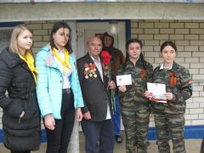

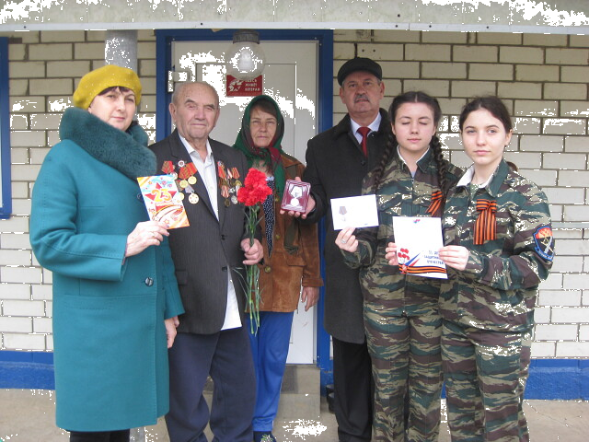

В гостях у ветерана ВОВ Шелудько М.Н.

В рамках акции делегация поздравила с Днем защитника Отечества ветеранов ВОВ: Грудина Василия Александровича и Шелудько Михаила Николаевича. Волонтеры вручили им открытки и цветы, а глава села - памятные медали "75 лет Победы в Великой Отечественной войне 1941-1945 гг.".
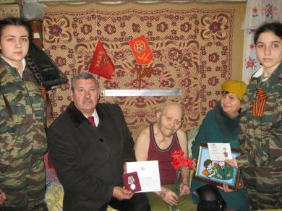

В гостях у ветерана ВОВ Грудина В.А.
Школьная Дума

Внимание, земляки!
Вот уже в 75 раз мы будем отмечать День Победы – самый главный, святой, героический праздник страны. Победный исход Великой Отечественной войны во многом зависел от жителей Апанасенковья, в том числе и от воздвиженцев.
Апанасенковский район отправил на защиту Родины своих лучших сыновей. Те, кто не ушли на фронт, работали и своим самоотверженным трудом приближали славный День Победы.
Мы помним, какой дорогой ценой досталась нам эта Победа, она вошла в нашу память как «праздник со слезами на глазах». День Победы всегда был и будет связующей нитью между поколениями, знаком нашей вечной благодарности защитникам Родины.
В связи с празднованием 75-летия Победы в ВОВ в нашей школе проводится обширная работа по увековечиванию памяти воздвиженцев-участников Великой Отечественной войны. В настоящее время при активной поддержке главы МО с. Воздвиженское Коротыча М.М. и председателя сельхоз артели колхоза «Родина» Литвинова С.В. в нашей школе идет реставрация зала Боевой Славы, оформление рекреации «Чтобы помнили», ведется работа по созданию Памятной книги о наших земляках.
Администрация МКОУ СОШ № 9 с. Воздвиженское, волонтерский отряд «Кто, если не мы» и группа по созданию Памятной книги о воздвиженцах просят жителей района помочь собрать недостающую для издания книги информацию. Важно всё, что удастся собрать: воспоминания родственников и знакомых, различные документы, связанные с погибшими, письма и фотографии (военные, школьные, семейные, групповые), награды.
Заранее благодарим за помощь и участие.

С уважением, педагогический коллектив и участники волонтерского отряда «Кто, если не мы!», Школьной Думы МКОУСОШ № 9 с. Воздвиженское

ПОЗДРАВЛЯЕМ!!!

Поздравляем наших спортсменов!!!
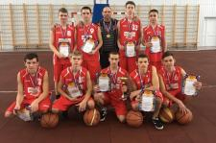
1 февраля 2020 года состоялось первенство Апанасенковского муниципального района Ставропольского края по волейболу. Команды девушек и юношей МКОУ СОШ № 9 заняли почетные вторые места.

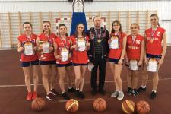

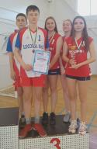
21 февраля 2020 года состоялось первенство Апанасенковского муниципального района Ставропольского края по бадминтону. Команды старшей возрастной группы (учащиеся 2004-2006 г.р.), и младшей возрастной группы (учащиеся 2007 г.р.), МКОУ СОШ № 9 заняли первые места.
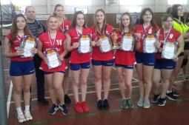

А 29 февраля 2020 года состоялось первенство Ставропольского края по бадминтону среди команд обучающихся образовательных организаций «Проба Пера». Команда старшей возрастной группы (учащиеся 2003-2005 г.р.) заняла третье место, команда младшей возрастной группы (учащиеся 2006 г.р.) заняла второе место.

Над выпуском работали:
Школьная Дума
учащиеся 6 ,7 Б классов.
Руководитель Романенко Наталья Николаевна
Адрес редакции:
356712, с. Воздвиженское, ул. Комсомольская,79
Тел. 8-(865 55 ) 68 2 76
E-mail: school9ap@yandex.ru
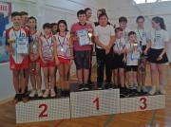
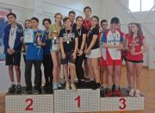

Поздравляем и гордимся вами, ребята!
Учитель физической культуры Чирва Олег Викорович и Школьная Дума

Поздравляем февральских именинников!


От всей души поздравляем учителей и работников школы:

Шрамко Е.В., Свистунову Н.В., Кривко Т.В., Гадяцкую Н.И., Ботнарь Т.И.

Учащихся школы:
Меджидова Абдухалика, 7 А кл., Сидоренко Диану, 7 Б кл., Часовскую Софью, 8 кл., Курбанову Зайнаб, 8 кл., Скрипова Кирилла, 9 кл., Стасенко Максима, 9 кл, Садецкую Александру, 10 кл., Лозового Тараса, 10 кл., Курбанову Луизу, 10 кл., Пащенко Александру, 11 кл.
Школьная Дума

